Thema: Deutschland und Berlin
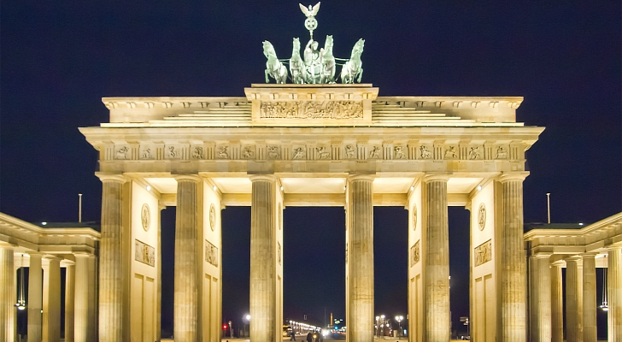
Arbeitsblatt 2

Das ist Eva. Eva ist in Berlin. Sie möchte die Stadt und ihre Sehenswürdigkeiten kennenlernen.
Eva macht zuerst eine Stadtrundfahrt mit dem Schiff.

1; die Webseite:
http://www.berlin.de/tourismus/dampferfahrten/

A; Wie heißen die Flüsse von Berlin:

1; ......................................................................................................
2; ......................................................................................................

B; Nenne drei Stationen von der Schifftour „ Auf dem Wasser durch Berlins Zentrum”.

Station 1; ..............................................................................
Station 2; ...............................................................................
Station 3; ................................................................................

C; Wie lange dauern die Fahrten?
....................................................................................................

D; Was kostet eine Fahrkarte?

Für Kinder: ...................................................................................
Für Erwachsene: ...........................................................................

2; Suche im „Google” Museen in Berlin!
Welche Museen hast du gefunden?

- .................................................................................................
- .................................................................................................
- .................................................................................................
- ................................................................................................

http://www.thedungeons.com/berlin/de/

Was ist Berliner Dungeun? Was ist daran besonders?
..........................................................................................................................................................................................................................

http://www.thedungeons.com/berlin/de/explore-the-dungeon/what-is-the-berlin-dungeon.aspx

Wo steht das?
.............................................................................................................

Was kostet eine 60-minütige Reise durch die Geschichte von Berlin?
.............................................................................................................

